Администрирование локальных сетей

Лабораторная работа 12

Скандарова Полина Юрьевна

Содержание

Цель работы 1

Выполнение лабораторной работы 1

Выводы 4

# Цель работы

# Приобретение практических навыков по настройке доступа локальной сети к внешней сети посредством NAT.

# Выполнение лабораторной работы

Первоначальная настройка маршрутизатора provider-gw-1

provider −gw −1> enable

provider −gw −1# configure terminal

provider −gw −1( config )# line vty 0 4

provider −gw −1( config − line )# password cisco

provider −gw −1( config − line )# login

provider −gw −1( config − line )#exit

provider −gw −1( config )# line console 0

provider −gw −1( config − line )# password cisco

provider −gw −1( config − line )# login

provider −gw −1( config − line )#exit

provider −gw −1( config )#enable secret cisco

provider −gw −1( config )# service password − encryption

provider −gw −1( config )# username admin privilege 1 secret cisco

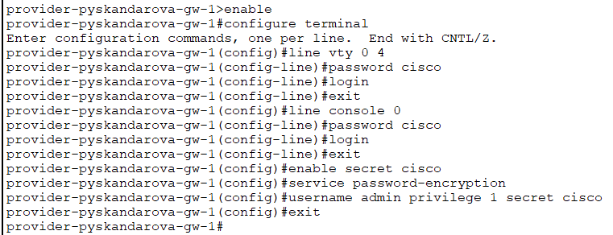

*Первоначальная настройка маршрутизатора provider-pyskandarova-gw-1*

Первоначальная настройка коммутатора provider-sw-1

provider −sw −1> enable

provider −sw −1# configure terminal

provider −sw −1( config )# line vty 0 4

provider −sw −1( config − line )# password cisco

provider −sw −1( config − line )# login

provider −sw −1( config − line )#exit

provider −sw −1( config )# line console 0

provider −sw −1( config − line )# password cisco

provider −sw −1( config − line )# login

provider −sw −1( config − line )#exit

provider −sw −1( config )#enable secret cisco

provider −sw −1( config )# service password − encryption

provider −sw −1( config )# username admin privilege 1 secret cisco

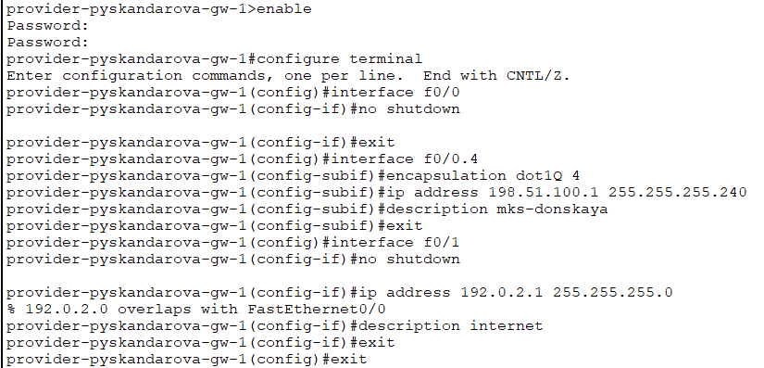

*Настройка интерфейсов маршрутизатора provider-gw-1*

Настройка интерфейсов маршрутизатора provider-gw-1

provider −gw −1> enable

provider −gw −1# configure terminal

provider −gw −1( config )# interface f0/0

provider −gw −1( config −if)#no shutdown

provider −gw −1( config −if)#exit

provider −gw −1( config )# interface f0 /0.4

provider −gw −1( config −subif)# encapsulation dot1Q 4

provider −gw −1( config −subif)#ip address 198.51.100.1 255.255.255.240

provider −gw −1( config −subif)# description mks − donskaya

provider −gw −1( config −subif)#exit

provider −gw −1( config )# interface f0/1

provider −gw −1( config −if)#no shutdown

provider −gw −1( config −if)#ip address 192.0.2.1 255.255.255.0

provider −gw −1( config −if)# description internet

provider −gw −1( config −if)#exit

provider −gw −1( config )#exit

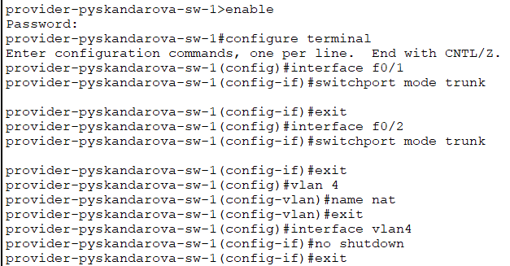

*Настройка интерфейсов маршрутизатора provider-sw-1*

Настройка интерфейсов коммутатора provider-sw-1

provider −sw −1> enable

provider −sw −1# configure terminal

provider −sw −1( config )# interface f0/1

provider −sw −1( config −if)# switchport mode trunk

provider −sw −1( config −if)#exit

provider −sw −1( config )# interface f0/2

provider −sw −1( config −if)# switchport mode trunk

provider −sw −1( config −if)#exit

provider −sw −1( config )#vlan 4

provider −sw −1( config −vlan)#name nat

provider −sw −1( config −vlan)#exit

provider −sw −1( config )# interface vlan4

provider −sw −1( config −if)#no shutdown

provider −sw −1( config −if)#exit

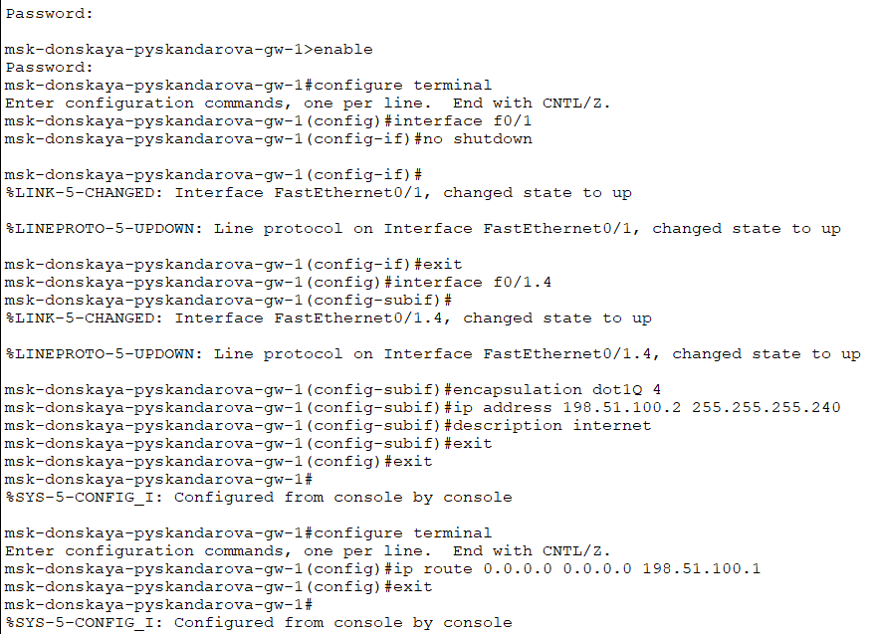

Настройка интерфейсов маршрутизатора msk-donskaya-gw-1

Настройка интерфейсов маршрутизатора msk-donskaya-gw-1

msk −donskaya −gw −1> enable

msk −donskaya −gw −1# configure terminal

msk −donskaya −gw −1( config )# interface f0/1

msk −donskaya −gw −1( config −if)#no shutdown

msk −donskaya −gw −1( config −if)#exit

msk −donskaya −gw −1( config )# interface f0 /1.4

msk −donskaya −gw −1( config −subif)# encapsulation dot1Q 4

msk −donskaya −gw −1( config −subif)#ip address 198.51.100.2 255.255.255.240

msk −donskaya −gw −1( config −subif)# description internet

msk −donskaya −gw −1( config −subif)#exit

msk −donskaya −gw −1( config )#exit

msk −donskaya −gw −1> enable

msk −donskaya −gw −1# configure terminal

msk −donskaya −gw −1( config )#ip route 0.0.0.0 0.0.0.0 198.51.100.1

msk −donskaya −gw −1( config )#exit

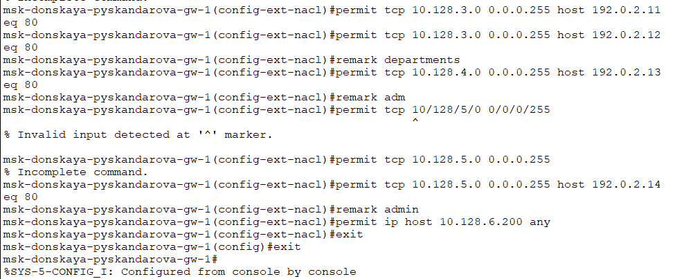

Настройка пула адресов для NAT, настройка списка доступа для NAT, сеть дисплейных классов, сеть кафедр, сеть администрации, доступ для компьютера администратора.

Настройка пула адресов для NAT, настройка списка доступа для NAT, сеть дисплейных классов, сеть кафедр, сеть администрации, доступ для компьютера администратора.

msk −donskaya −gw −1> enable

msk −donskaya −gw −1# configure terminal

msk −donskaya −gw −1( config )#ip nat pool main − pool 198.51.100.2 198.51.100.14 netmask 255.255.255.240

msk −donskaya −gw −1( config )#ip access −list extended nat −inet

msk −donskaya −gw −1( config −ext −nacl)#remark dk

msk −donskaya −gw −1( config −ext −nacl)#permit tcp 10.128.3.0 0.0.0.255 host 192.0.2.11 eq 80

msk −donskaya −gw −1( config −ext −nacl)#permit tcp 10.128.3.0 0.0.0.255 host 192.0.2.12 eq 80

msk −donskaya −gw −1( config −ext −nacl)#remark departments

msk −donskaya −gw −1( config −ext −nacl)#permit tcp 10.128.4.0 0.0.0.255 host 192.0.2.13 eq 80

msk −donskaya −gw −1( config −ext −nacl)#remark adm

msk −donskaya −gw −1( config −ext −nacl)#permit tcp 10.128.5.0 0.0.0.255 host 192.0.2.14 eq 80

msk −donskaya −gw −1( config −ext −nacl)#remark admin

msk −donskaya −gw −1( config −ext −nacl)#permit ip host 10.128.6.200 any

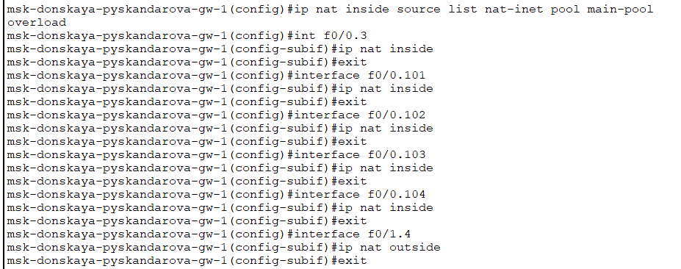

*Настройка NAT*

Настройка доступа из Интернета

WWW-сервер, файловый сервер, почтовый сервер, доступ по RDP

msk −donskaya −gw −1( config )#ip nat inside source static tcp 10.128.0.2 80 198.51.100.2 80

msk −donskaya −gw −1( config )#ip nat inside source static tcp 10.128.0.3 20 198.51.100.3 20

msk −donskaya −gw −1( config )#ip nat inside source static tcp 10.128.0.3 21 198.51.100.3 21

msk −donskaya −gw −1( config )#ip nat inside source static tcp 10.128.0.4 25 198.51.100.4 25

msk −donskaya −gw −1( config )#ip nat inside source static tcp 10.128.0.4 110 198.51.100.4 110

msk −donskaya −gw −1( config )#ip nat inside source static tcp 10.128.6.200 3389 198.51.100.10 3389

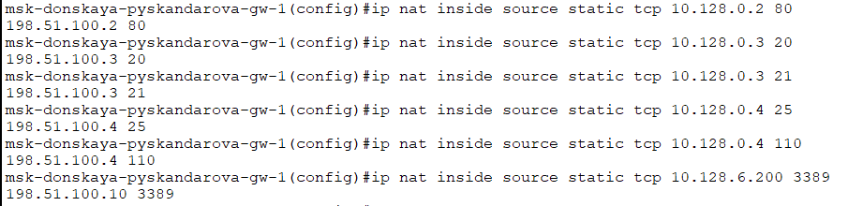

WWW-сервер, файловый сервер, почтовый сервер, доступ по RDP

# Выводы

Приобретены практические навыки по настройке доступа локальной сети к внешней сети посредством NAT.